Hönnunar skýrsla

ROBOTC II

Setja Heiti verkefnis hér og mynd af róbot

# Efnisyfirlit

Hér

Dæmi:

Contents

Efnisyfirlit 2

Lýsing á verkefni hér 3

Vélbúnaður 4

Verkáætlun hér 5

Flæðirit og sauðakóði 6

Prófanir 7

Lokaorð 7

Viðauki 8

Heimildir 9

# Lýsing á verkefni hér

Verkefnið verður róbót sem getur ferðast framm og til baka, og beygt í báðar áttir. Þessi róbót verður stýrður með android síma í gegnum app sem mun einnig sýna “live feed” af því sem róbótin sér til að auðvelda stýringu og koma í veg fyrir að þurfa að hafa róbótin í sjónlínu. Einnig mun notandi getað stýrt hraða. Róbótin verður forritaður í Raspberry Pi 3 tölvu í python forritunarmáli.

Allar stýringar munu koma frá appinu, þar munt þú stýra hraða og stefnu. Myndavél á róbótinum mun einnig sýna þér hvað róbótin sér til að auðvelda stýringu, það ætti ekki að vera þörf á gagnagrunn first ekkert mun í raun vera tekið upp heldur er þetta “stream” og því engine þörf til að hýsa neitt bara senda það sem myndavélin sér yfir í síman (skoða betur hvernig það er gert). Appið mun þurfa að vera gert frá grunni, við fyrstu sýn eru tveir valmöguleikar hvernig það getur virkað, annaðhvort mun róbótin vera með Bluetooth sendir/receiver eða nota WiFi sem er innbyggt í Raspberry Pi.

Allur annar búnaður er frekar basic einns og mótorar, circuitboard og fleiri algenga búnaði til að róbótin geti hreyft sig.

Auka: Skoða hvort sniðugt væri að nota sonar til að hafa sem einskonar vörn gagnvart því að keyra óvart á veggi. T.d einns og að ef notandi er kominn ákveðið nálægt vegg þá getur hann ekki keyrt hann lengra í þá átt fyrr en ákveðinn fjarlægð hefur verið náð. Hægt væri að birta skilaboð í appinu til að láta notenda vita af því og seigja honum að bakka og þegar hann er kominn nógu langt í burtu senda önnur skilaboð til að láta notendan vita að hann geti keyrt aftur áfram (og / eða afturábak).

Róbot af þessari tegund gæti verið notað í björgunaraðgerðir til að fara á staði sem mannfólk á ekki jafn auðvelt með að fara tile inns og rústir eftir jarðskjálfta eða aðrar náttúruhamfarir.

# Vélbúnaður

Róbotin er keyrður í gegnum Raspberry Pi tölvu og tengdur með „Plugboard“. Notast er við tvo Vex dc mótora til að hreyfa róbotinn. Einnig er notað eina myndavél til að „streama“ það sem róbótinn sér.

[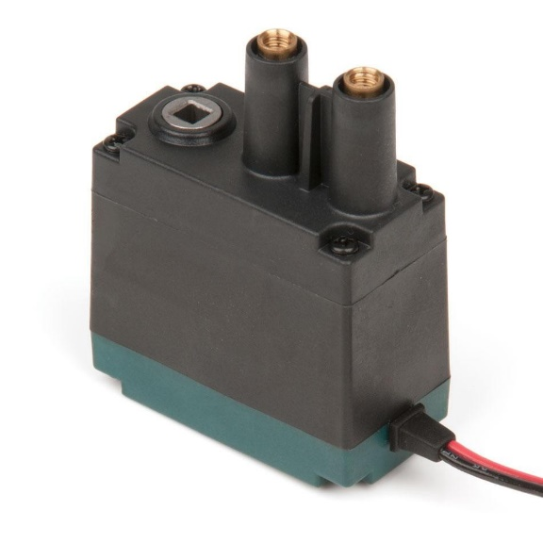](https://www.google.is/url?sa=i&rct=j&q=&esrc=s&source=images&cd=&cad=rja&uact=8&ved=0ahUKEwj3v-rto83XAhWMPxoKHYeAAcsQjRwIBw&url=https://www.vexrobotics.com/276-2181.html&psig=AOvVaw2EOjM8956aHnoFiFl5JS_m&ust=1511271662046443)[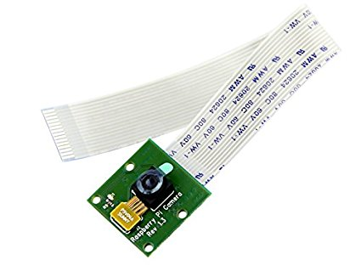](https://www.amazon.in/Raspberry-Camera-Module-Rev-1-3/dp/B0187O4YXO)

Vex-mótorinn. Raspberry pi myndavélinn

Kóðinn verður keyrður í gegnum Raspberry pi 3, Bluetooth module til að taka á móti skipunum frá appinu / eða í gegnum WiFi þarf að skoða betur, motor driver, DC motor M1 og M2, lítil raspberry pi myndavél og rafhlöður.

[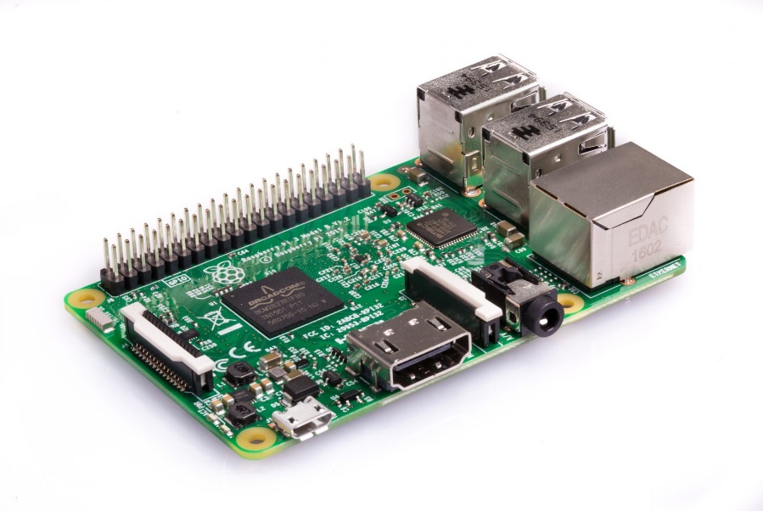](https://www.google.is/url?sa=i&rct=j&q=&esrc=s&source=images&cd=&cad=rja&uact=8&ved=0ahUKEwiZppe-qM3XAhWHOhoKHeqvAWsQjRwIBw&url=https://www.raspberrypi.org/products/raspberry-pi-3-model-b/&psig=AOvVaw0f1bCurR5izJoC-V3Lw7jD&ust=1511272916592836)

Raspberry pi 3

# Verkáætlun hér

Gant og perthrit koma hér

Dæmi um gatn rit:



# Flæðirit og sauðakóði

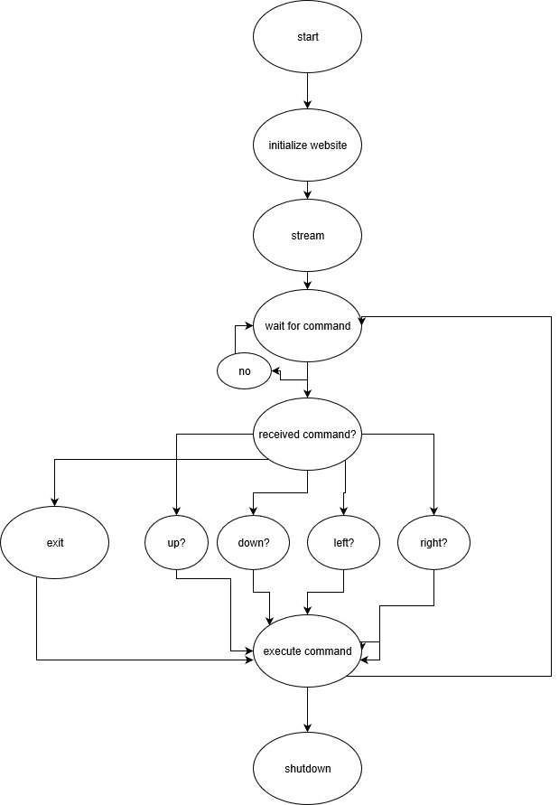

**from** bluedot **import** BlueDot

**from** gpiozero **import** Robot

**from** signal **import** pause

bd **=** BlueDot()

robot **=** Robot(left**=**(lfpin, lbpin), right**=**(rfpin, rbpin))

**def** **move**(pos):

**if** pos**.**top:

robot**.**forward()

**elif** pos**.**bottom:

robot**.**backward()

**elif** pos**.**left:

robot**.**left()

**elif** pos**.**right:

robot**.**right()

**def** **stop**():

robot**.**stop()

bd**.**when_pressed **=** move

bd**.**when_moved **=** move

bd**.**when_released **=** stop

pause()

# Prófanir

Gildir 20% (sýning á virkni)

1. Er Róbotin „responsive“ við appinu
2. Streamar myndavélinn
3. Frjáls keyrsla á róbotnum
4. Keyra áfram, afturábak og taka beygjur í báðar áttir

# Lokaorð

Hér segjum við frá verkefninu í heild t.d hvort það var gagnlegt , hvernig vinnan gékk og hvort róbotin geti haf hagnýtt gildi.

# Viðauki

Hér setjum við allar myndir t.d af róbotinum, gant og pertrit (stórumyndina úr visio)

Loggskrá sem geymir allar skráningar á verkferlinu og allur kóði ☺

Gildir 10%

# Heimildir

<https://business.tutsplus.com/tutorials/controlling-dc-motors-using-python-with-a-raspberry-pi--cms-20051>

<https://github.com/eirben/python/blob/master/servo/Servo-Connection.gif>

<http://www.education.rec.ri.cmu.edu/downloads/vex/TRC_VEX_training_pdfs/Setup%20-%20Squarebot%202.0%20building%20instructions.pdf>